**לוג שינויים הקצאות לתקציב:**

במסך זה תוכלו לראות את כל השינויים שבוצעו בתקציב של המרכז שלכם – כולל עדכונים, העברות, או שינויים שבוצעו בהקצאות לאורך זמן.  
המערכת שומרת תיעוד מלא של כל שינוי, כולל תאריך, שעה וסוג השינוי.

💡 **איך מגיעים ללוג השינויים?**  
בצילומי המסך הבאים תוכלו לראות בדיוק איפה ללחוץ כדי להגיע ללוג השינויים עבור התקציב שלכם.

נכנס ללשונית דוחות

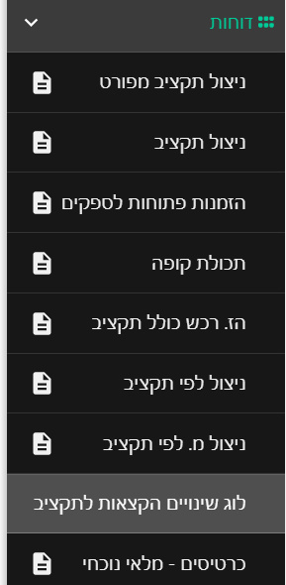 נבחר ב-"לוג שינויים הקצאות לתקציב"

יופיעו לנו כל הסעיפים תקציביים שיש לנו הרשאה אליהם אשר מחלקת תקציבים ביצעו בהם שינויים

למשל,



ניתן לראות שהגדילו את התקציב בתקופה 9 מ- 0 ל- 167

בראשית העמוד יש סנן של סעיף תקציבי ושם אפשר לבחור בסעיף ספציפי מתוך כל רשימת סעיפי התקציב להם יש לכם הרשאה:  
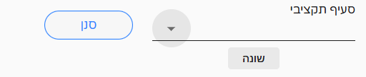

בעת לחיצה על החץ תפתח כל הרשימת סעיפים.